

车载接入单元(TAU)
版本：V1.0.0
发布日期：2015年12月


上海寰创通信科技股份有限公司

版权所有 © 上海寰创通信科技股份有限公司 2015。 保留一切权利。

本文档提及的其他所有商标或注册商标，由各自的所有人拥有。

注意
本文档仅作为使用指导，本文档中的所有陈述、信息和建议不构成任何明示或暗示的担保。


目 录
1 概述 4
2 面板接口 4
3 结构和安装 5
3.1 结构参数 5
3.2 接线示意图 5
3.3 安装要求 6
3.4 面板接口说明 7
4 硬件规格 7
5 LTE模块参数 8
6 可靠性 8
7 软件功能 8
7.1 当前版本支持功能 8
7.2 后续版本规划功能 9
8 TAU 应用方式说明 9
8.1 产品组网 9
8.2 组网描述 10

概述
车载接入单元（TAU）H2000是一种车载宽带接入终端，通过LTE网络连接地面和列车，设备一般安装在列车车头和车尾，主要为CBTC、列车运行状态监测、PIS及CCTV等系统提供数据接入服务。

面板接口
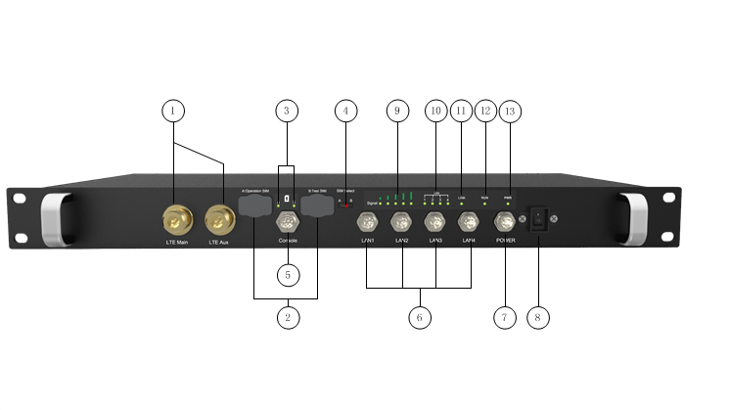
编号 | 特性 | 描述
1 | 射频接口 | N-K 接口 2 个，分别为 LTE Main 和 LTE Aux，支持分集功能；
2 | SIM卡接口 | 2 个，独立橡胶封盖，各带 1 个指示灯；
3 | SIM卡选择指示灯 | 左边灯亮绿色表示 SIM卡插入 A operation sim 插槽中；  右边灯亮绿色表示 SIM卡插入 B test sim 插槽中；  不亮代表SIM卡不工作；
4 | SIM卡选择开关 | SIM 卡选择开关决定A卡槽还是B卡槽工作；
5 | 串口 | 2 个串口， 共享一个 M12 A 型八芯连接器；  A：TAU（RS-232）；  B：TAU（RS-422）；
6 | 网口 | 4 个 100Base-Tx网口，采用 M12 D型四芯连接器；
7 | 电源接口 | 110VDC 隔离电源，带反极性保护，M12 A型四芯连接器；
8 | 电源开关 | 一个船型开关，带防误碰保护套；
9 | LTE 信号指示灯 | LTE 5格指示灯亮绿色，信号质量衰弱，指示灯依次不亮；  LTE信号大于等于-75dbm为5格；  大于等于-85dbm，小于-75dbm为4格；  大于等于-95dbm，小于-85dbm为3格；  大于等于-105bm，小于-95dbm为2格；  大于等于-115dbm，小于-105dbm为1格；
10 | LAN口指示灯 | 亮绿色:端口连接正常；  未亮: 端口连接断开或者异常；
11 | LINK数据链路指示灯 | 亮绿色：LTE网络拨号正常；  亮红色：LTE网络拨号失败；
12 | RUN运行指示灯 | 亮绿色:系统软件运行正常；  亮红色:系统运行异常；
13 | PWR供电指示灯 | 亮绿色:设备供电正常；  未亮:设备未供电或者供电异常；

结构和安装

结构参数
特性 | 描述
机箱材质 | 铝型材+钣金
机箱尺寸 | 435mm（宽） x 44mm（高） x 260mm（深）
面板尺寸 | 482mm x 44mm
产品重量 | 1.76kg
最大功耗 | ≤20W
安装方式 | 19"机架安装，托板+面板螺钉固定

接线示意图
- 接线图
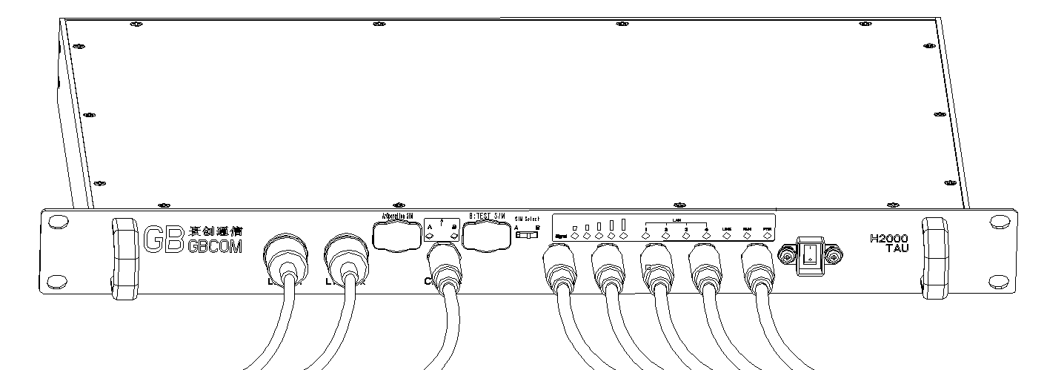

- 俯视图
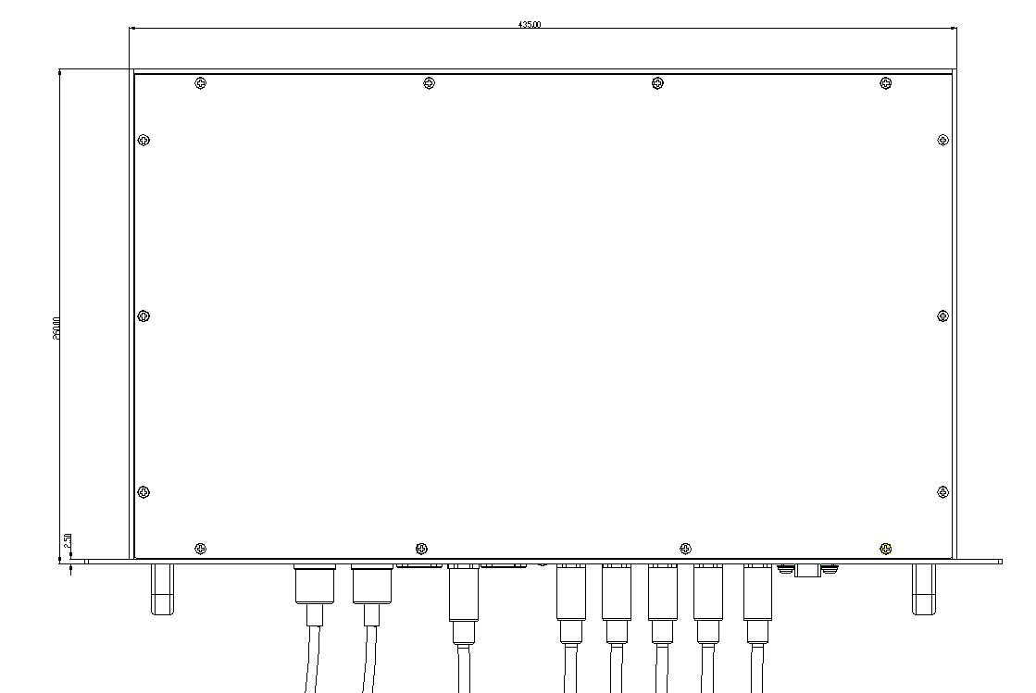
- 前面板
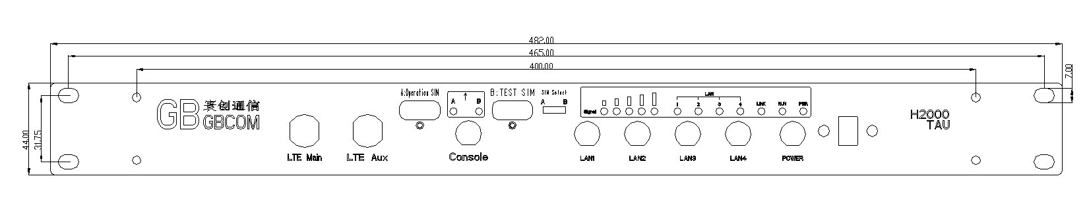
- 后面板
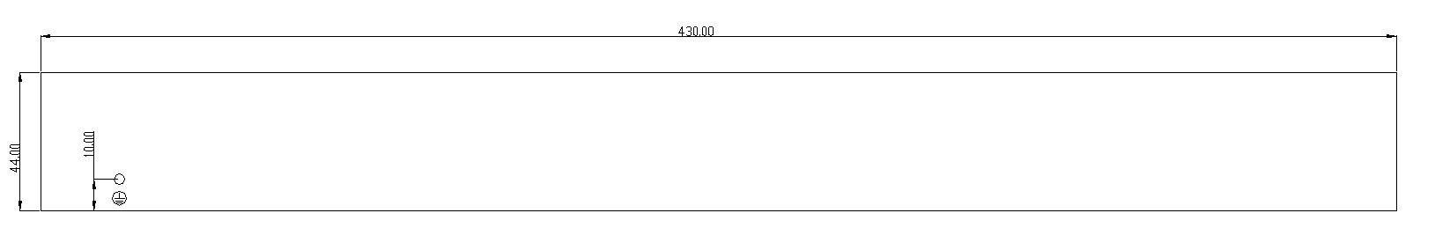

安装要求
安装至19英寸机柜，占用1U空间。机柜要预装滑道或托板，立柱安装孔需要预装M6浮动螺母。螺钉为4PCS M6x12+弹平垫组合螺钉，螺钉安装力矩为55Kgf.cm，宽度及高度位置尺寸图如下，机柜提供给车载主机设备的深度空间必须不小于265mm。
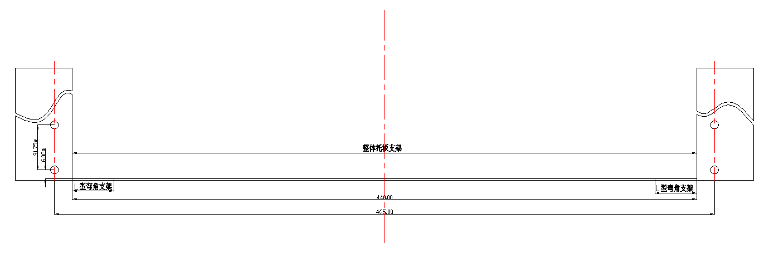

面板接口说明
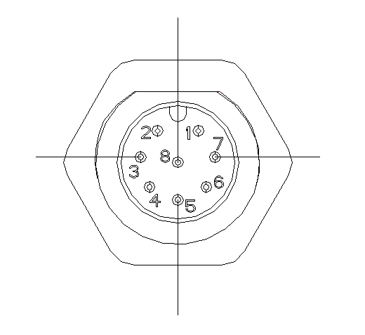
- 串口 (M12，A型8芯连接器)
1: RS422-RXP
2: RS422-RXN
3: RS422-TXN
4: RS422-TXP
5: GND
6: RS232-TX
7: RS232-TX
8: GND

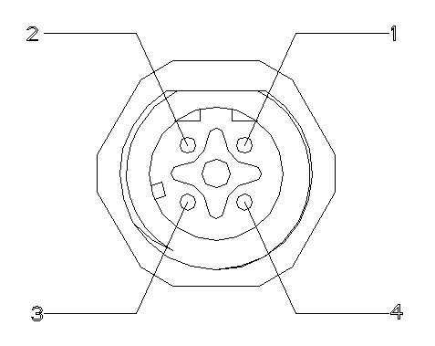
- 网口 (M12，D型4芯连接器)
1: RX+
2: TX-
3: RX-
4: TX+

- 电源口 (M12，A型4芯连接器)
1: 110VDC-
2: 110VDC+
3: 110VDC+
4: 110VDC-

硬件规格

特性 | 描述
主芯片 | MIPS 24Kc
主频 | 650MHz
内存 | 128MB DDR2
FLASH | 16MB
存储 | 32GB eMMC
LTE 模块 | Mini-PCIe 模块

LTE模块参数

特性 | 描述
LTE 频段 | Band 62: 1785MHz ~ 1805MHz
LTE 频段 | Band 39：1880MHz~1920MHz
LTE 技术标准 | LTE TDD， 3GPP Release 9
工作带宽 | 1.4MHz/5MHz/10MHz/15MHz/20MHz
功率等级 | 23dBm+/-2dB
接收灵敏度 | -100dBm@5MHz, -97dBm@10MHz, -94dBm@20MHz

可靠性

特性 | 描述
工作温度 | -25C~+70C
工作湿度 | 10%~90%(非凝结)
防护等级 | IP52
抗随机振动 | GB/T 21563-2008
抗机械冲击 | GB/T 21563-2008
EMC 抗扰性能 | GB/T 24338.4-2009，GB/T 24338.5-2009
EMC 骚扰性能 | GB/T 24338.4-2009，GB/T 24338.5-2009

软件功能

当前版本支持功能
项目 | 功能
基本功能 | 分组数据路由转发
基本功能 | LTE无线数据传输
基本功能 | 广播报文透传
基本功能 | 组播报文透传
基本功能 | 服务质量保障（QoS）
网络 | 虚拟局域网（VLAN）
网络 | IP地址管理（DHCP）
网络 | 端口映射（NAT)
网络 | 后路由（Routing Behind MS）
网络 | NTP功能
网络 | SIM卡用户管理
OM | WEB维护管理
OM | TR069
OM | 本地升级、远程升级
OM | 远程维护功能，包括状态管理、配置管理
OM | 状态自检、故障上报（SNMP）
OM | 北向网管接口
OM | 日志管理

后续版本规划功能
项目 | 功能
基本功能 | 串口数据分组透传
网络 | 虚拟专网（VPN），包括GRE
网络 | 端口镜像
安全 | MAC地址过滤
安全 | IP地址过滤
安全 | URL过滤
安全 | 服务访问控制
安全 | IPSec（SCEP），支持认证和密钥协商功能、支持EPS AKA双向身份认证及密钥协议流程；支持与MME之间的NAS层信令加密和完整性保护；支持与eNB之间的RRC信令加密和完整性保护；加密方式可采用ZUC，AES，SNOW 3G
系统可靠性 | 支持VRRP热备
系统可靠性 | 支持内置和外置两种存储方式，可用于存储关键数据
系统可靠性 | 支持配置数据的导入、导出
系统可靠性 | 支持TAU间配置数据快速备份和恢复;  支持基于移动存储介质备份和局域网备份两种方式
系统可靠性 | 支持上电时对软硬件状态进行自检，并给出自检提示
OM | 支持日志本地存储，或远程存储（可选），本地存储容量至少10个日历日
OM | 支持用户权限管理，对管理员、普通用户、测试人员有不同的权限分配，并符合地铁运维习惯
OM | CELL ID、RSRP、RSSI等无线质量信息获取
OM | 性能统计
性能 | 在不使用加密算法的情况下，上、下行峰值速率应能达到其传输能力等级对应的理论速率的85%；在开启ZUC算法的情况下，上、下行峰值速率应能保持上述指标

TAU 应用方式说明

产品组网

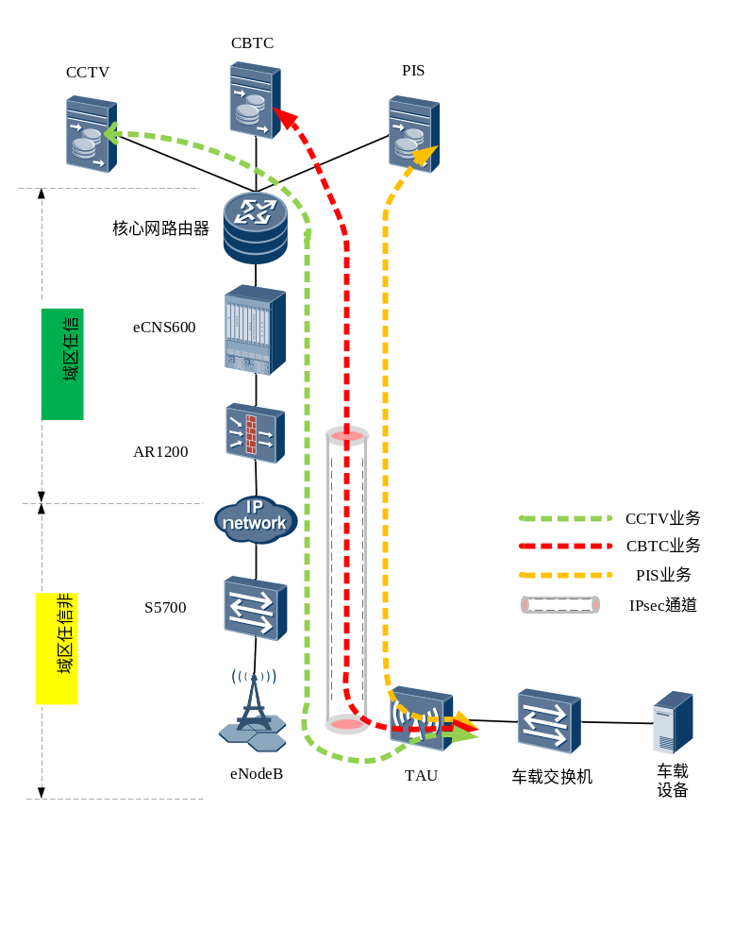

组网描述
- 地铁通信系统主要由控制中心子系统、车站子系统、轨道子系统及车载子系统构成。
- 地铁通信系统包含有线网络子系统和无线网络子系统，主要功能如下：
  - 有线网络子系统
有线网络子系统为地铁通信系统提供网络通道，该通道用来传输从中心到各车站，各车站至隧道区间接入基站的各种数据信息、视频信息和控制信息。
  - 无线网络子系统
无线网络子系统为地铁通信系统提供车地传输通道，该通道用来传输从地面至列车的各种数据信息、视频信息和控制信息。

